**Podpowiadamy jakie są najlepsze zabiegi medycyny estetycznej**

**Nie wiesz jakie są najlepsze zabiegi medycyny estetycznej dostępne na rynku? W naszym artykule znajdziesz kilka podpowiedzi. Zachęcamy do lektury!**

**Jakie są najlepsze zabiegi medycyny estetycznej?**

Zastanawiasz się jakie są [najlepsze zabiegi medycyny estetycznej](https://instytuty.drirenaeris.com/zabiegi/medycyna-estetyczna)? W nasyzm artykule znajdziesz kilka podpowiedzi.

**Zabiegi medycyny estetycznej a pielęgnacja zimowa**

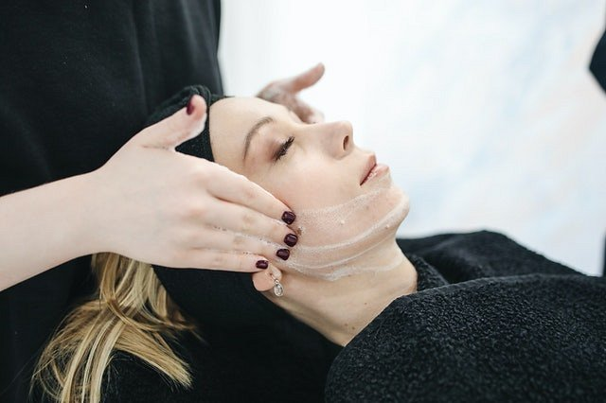

Stosowanie wszelakich zabiegów kosmetycznych stanowi doskonałe uzupełnienie codziennej pielęgnacji. Co więcej, gdy borykamy się z widocznymi zmianami na skórze - zmarszczkami, bliznami czy utatą jędrności zabiegi moga być znacznie lepszą opcją dla Nas. Głównie ze względu na większe stężenia aktywnych składników w porównaniu do kremów, serum czy olejów lub esencji. **Najlepsze zabiegi medycyny estetycznej** znajdziemy w renomowanych salonach takich jak te prowadzone przez markę Dr Irena Eris. Pamietajmy, że zimą możemy pozowlić sobie na znacznie więcej. Wykorzystać między innymi zabiegi kwasami czy mocne peelingi.

**Najlepsze zabiegi medycyny estetycznej w Instytuty Dr Irena Eris**

Jakie są *najlepsze zabiegi medycyny estetycznej*? Bez wątpienia możemy do nich zaliczyć mezoterapię igłową z wykorzystaniem skłądników aktywnych, odpowiednio dopasowanych do potrzeb naszej skóry. Popularnością cieszy się również zabieg Bio-odnawiania i rewitalizacji skóry twarzy, szyi i okolic oczu z wykorzystaniem witaminy C lub kwasów AHA. Sprawdź szczegóły bezpośrednio na strónie Instytutów Dr Irena Eris.